Frasca Manuel
Esercizio HW 0

Dal primo caso d’uso deduco le seguenti classi:

Cliente: persona che usufruisce di servizi offerti

Bibliotecario: persona che si interfaccia con il cliente fisicamente ed interagisce con il sistema

Libro: oggetto del servizio

Autore: persona che scrive il/i libro/i

CopiaLibro: oggetto che identifica univocamente una copia di un libro assegnata ad un cliente

Prestito: azione che interpone il bibliotecario con il cliente ed il sistema

L’analisi del progetto fa individuare anche due entità con la fuzione di database:

ArchivioClienti: database dove sono raccolti i dati dei clienti

ArchivioPrestiti: database dove sono raccolti i prestiti concessi ai clienti inseriti dai bibliotecari

Da queste entità è possibile stilare un modello di dominio:

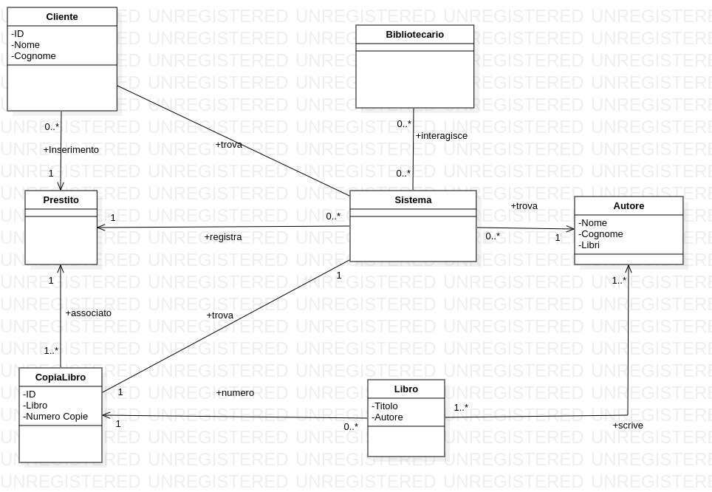

Avendo costruito il modello di dominio ora è possibile creare un diagramma di sequenza e di interazione per il primo caso d’uso (inserimento nuovo prestito):

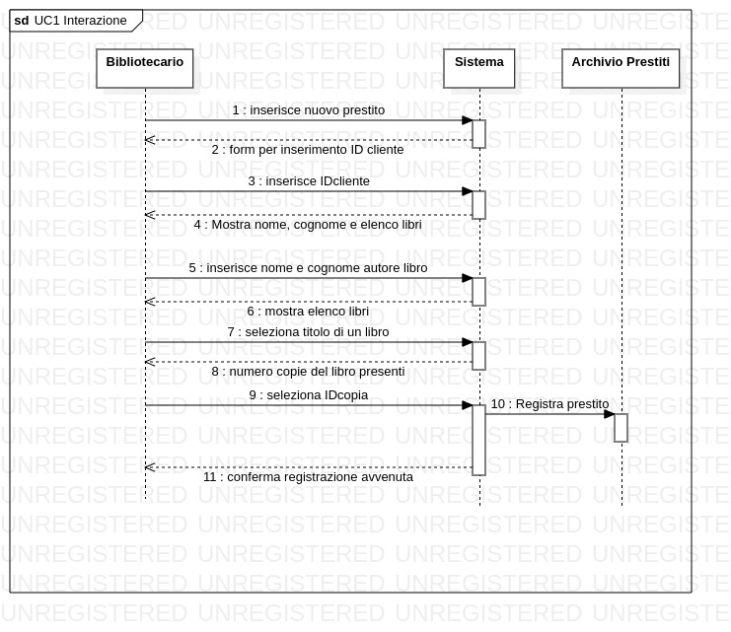
Inserisce nuovo prestito: il bibliotecario manda una richiesta al sistema tramite l’interfaccia contenente il bottone Inserisci nuovo prestito.
Il sistema risponde con un form per inserire i dati per la ricerca del cliente.

Inserisce ID cliente: inserisce l’identificativo del cliente o i dati anagrafici per la ricerca.
Il sistema risponde mostrando l’elenco dei libri in suo possesso.

Inserisce nome e cognome autore: inserisce il nome dell’autore per ricercare i libri scritti da esso.
Il sistema risponde con l’elenco dei libri.

Seleziona titolo di un libro: L’utente seleziona uno dei titoli libri (lo stesso richiesto dal cliente).
Il sistema risponde con l’ID delle copie presenti.

Seleziona ID copia: Il bibliotecario seleziona l’ID della copia in suo possesso.

Registra prestito: Il sistema registra il prestito nell’archivio prestiti e risponde al bibliotecario confermandogli l’avvenuta registrazione.

Attore primario: Bibliotecario

Attore secondario: Cliente

Precontratto: Il cliente è registrato nel sistema

Postcontratto: Il prestito viene eseguito

Le operazioni da eseguire sono le seguenti:

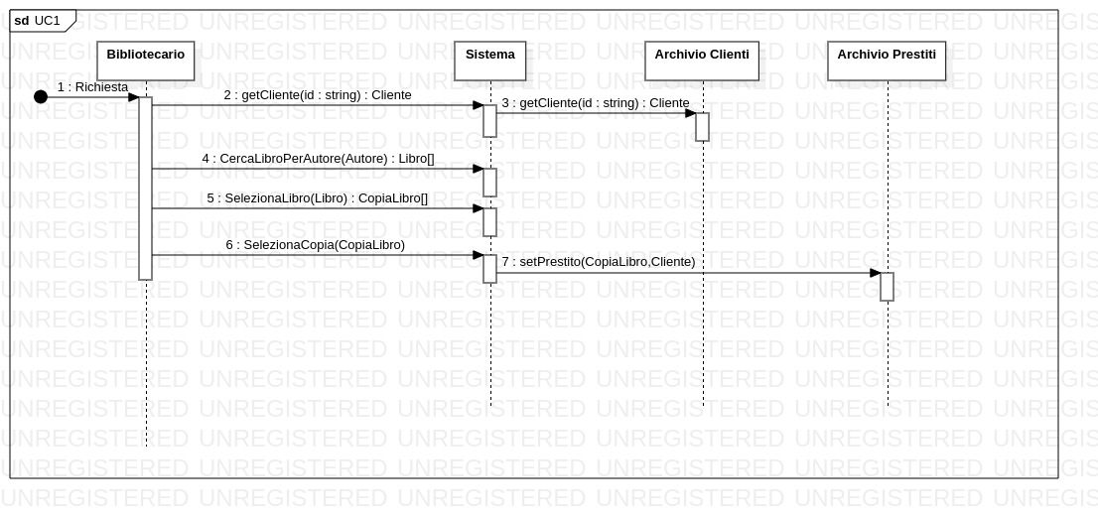

Le operazioni di sistema vengono cosi tradotte rispetto al diagramma precedente:

nome: getCliente: Inserisce ID cliente
descrizione: Inserisce la stringa id della classe Cliente e viene restituito il valore Cliente

nome: CercaLibroPerAutore: Inserisce nome e cognome autore
descrizione: inserisce i dati di autore e restituisce l’elenco dei libri scritti da quell’autore

nome: SelezionaLibro: Seleziona titolo di un libro
descrizione: inserisce il libro selezionato e restituisce l’elenco delle copie di quel libro

nome: SelezionaCopia: Seleziona ID copia
descrizione: inserisce la copia selezionata

nome: SetPrestito: Registra prestito
descrizione: inserisce la copia del libro il cliente ed il bibliotecario nell’archivio prestiti e restituisce la conferma dell’avvenuto.

Ai fini del computo del diagramma delle classi si analizzano le operazioni di sistema presenti nel caso d’uso 2.

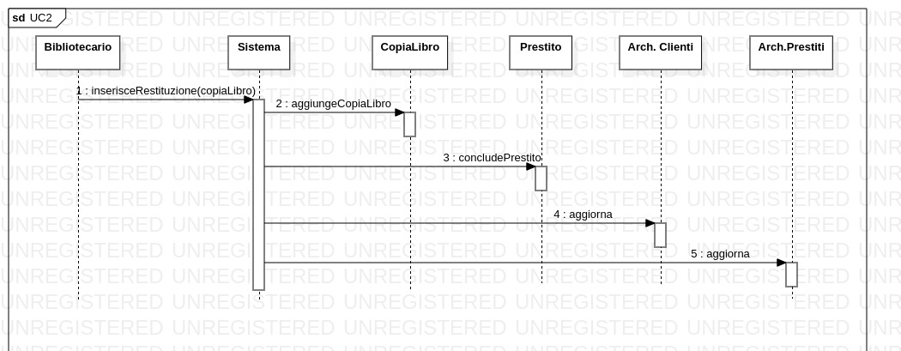

Ora nel caso d’uso 3:

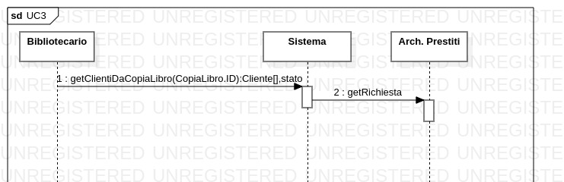

Da un analisi più dettagliata si evince che eliminando l’entità sistema dal modello di dominio e affidando all’entità prestito tutte le responsabilità e le operazioni tramite il pattern GRASP controller, si risparmia una classe e si creano meno collegamenti aumentando la fluidità del sistema in termini di complessità e prestazioni.

